二年级上册数学第四单元提优夺冠密卷A
（时间：60分钟 满分：100分）
题号 | 一 | 二 | 三 | 四 | 五 | 六 | 七 | 八 | 总分
得分
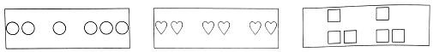
一、是平均分的在括号里画“√”,不是平均分的在括号里画“×”。(计6分)

( ) ( ) ( )
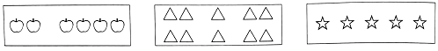

( ) ( ) ( )
二、先分一分，再填一填。(计5分)
1. (1)○ ○ ○ ○ ○ ○ ○ ○
8个○,每4个一份，可以分成( )份。
(2)□ □ □ □ □ □ □ □ □ □ □ □
12个口，平均分成3份，每份( )个。
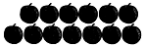
(3)有13个苹果,至少要拿去( )个苹果，
可以使余下的苹果正好平均放在4个盘里。
2.
(1) 12个柠檬,每4个一份，可以分成( )份。
(2) 12个柠檬，平均分成3份，每份( )个。
三、认真填一填。(计29分)
1.根据口诀分别写出两道乘法算式和两道除法算式。
五六三十 二三得六 三四十二
（ ） （ ） （ ）
（ ） （ ） （ ）
（ ） （ ） （ ）
（ ） （ ） （ ）
2.被除数是30,除数是5,商是( ),用的口诀是( )。
3.有20个小朋友，平均排成4行做操,每行有( )人。
4.在○里填上“>”“<”或“=”。
24÷4○8 20÷4○4 36÷6○24÷4
5÷5○5 12÷2○7 12÷4○12÷6
5.在□里填上合适的数。
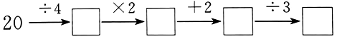
(1)
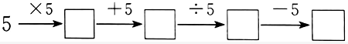
(2)

四、在括号里填上合适的数。(计13 分)
（ )×6=18 18÷3=12÷( ) 2+3=10÷( )
12÷( )=2 30÷6=20÷( ) 4×( )=6×2
（ )÷9=3 3÷( )=4÷4 9÷( )=18÷6
（ )=( )×( )=( )-( )=（ )+( )
五、列式计算。(计12分)
1.一个数是2，另一个数比它大3，这两个数的积是多少?

2.把16平均分成4份，每份是多少?

3. 35里面有几个7?

4.被除数是18，除数是6,商是多少?
六、填表。(计9分)
被除数 | 15 | 25 |  | 12 | 9 | 8 | 6 |  | 30
除数 | 5 |  | 6 |  | 3 |  | 2 | 4 | 5
商 |  | 5 | 3 | 3 |  | 8 |  | 6

七、看图列式计算。(计12分)
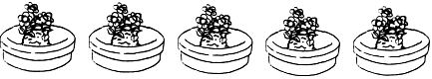
1.根据图中信息解决问题。(计6分)

(1)每盆栽( )棵花,栽( )盆，一共栽( )棵。
口×口=□( )
(2)有( )棵花,每( )棵栽一盆，栽了( )盆。
口×口=□( )
(3)有( )棵花，平均栽在( )个盆里,每盆栽( )棵。
口×口=□( )
2.根据图中信息解决问题。(计4分)
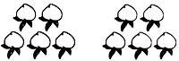

□+□=□ □×□=□
□÷□=□ □÷□=□
3. 根据图中信息解决问题。(计2分)
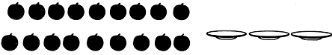

口÷口=口

八、联系生活，解决问题。(计14分)
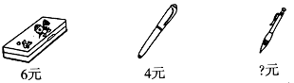
1.根据图中信息解决问题。(计4分)

(1) 24元钱可以买几个文具盒?可以买几支钢笔?

(2) 小华用12元钱买了6支圆珠笔，每支圆珠笔多少元钱?

2.王师傅锯一段木头，木头长15米，要把它锯成3米长的小段。可以锯成几段?要锯多少次? (计3分)

3.每条船限乘6人,23个小朋友，租4条船够坐吗? (计3分)

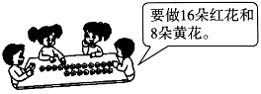
4.根据图中信息解决问题。(计4分)
（1)一共要做多少朵花?

(2)平均每人要做多少朵?
附加题。(计5分)
同学们布置会场，需要搬6套桌椅(1张桌子和1把椅子为1套)。每2人抬一张桌子，每人搬2把椅子。为了一次可以搬完，至少应该安排多少名同学?

二年级上册数学第四单元提优夺冠密卷A
（参考答案）
一、× √ √ × × √
二、1.（1）2 （2）4 （3）1
2.（1）3 （2）4
三、1.5×6=30 6×5=30 30÷5=6 30÷6=5 2×3=6 3×2=6
6÷2=3 6÷3=2 3×4=12 4×3=12 12÷3=4 12÷4=3
2.6 五六三十 3.5 4.< > = < < >
5.（1）5 10 12 4 （2）25 30 6 1
四、3 2 2 6 4 3 27 3 3
12 3 2 2 8 4 1 3（答案不唯一）
五、1.2+3=5 2×5=10
2.16÷4=4 3.35÷7=5 4.18÷6=3
六、3 5 18 4 3 1 3 24 6
七、1.（1）3 5 15 3×5=15棵
（2）15 3 5 15÷3=5盆
（3）15 5 3 15÷5=3棵
2.5+5=10 2×5=10 10÷5=2 10÷2=5
3.18÷3=6
八、1.（1）24÷6=4个 24÷4=6支 （2）12÷6=2元
2.15÷3=5段 5-1=4次
3.4×6=24人 24>23 够
4．（1）16+8=24朵 （2）24÷4=6朵
附加题：2×6=12名 6÷2=3名 12+3=15名

